Как помочь ребенку заговорить? Этот вопрос волнует мам и пап тех детишек, чье речевое развитие нарушено и к 2-3 годам ребенок практически не говорит. Приведенные нами артикуляционные упражнения используются логопедами для стимуляции речевой активности детей. Занимаясь с ребенком и дома, вы поможете своему малышу быстрее освоить речь, свободно заговорить. Тогда малыш сможет заявить о своем Я всем сверстникам вокруг!

Артикуляционное упражнение с игрушечным котенком.
- Показать как котенок дует на молочко (дуем широкий язык, зажатый между зубов, щечки не надуваем).
- Киска лижет молочко из блюдечка (широким языком делаем движения наподобие лакания, блюдцем является ваша ладонь).
- Показать, как котенок облизывается (делаем круговые движения язычком по внутренней поверхности губ).
- Показать как котенок зевает: а-а (широко открыли рот).
- Показать, как котенок заметил мышку и удивился: о-о (губки округлили).
- Котенок стал пугать мышку: д-д (по подражанию).
- А теперь котенок доволен сам собой (надувать и сдувать щечки).

Артикуляционное упражнение с игрушечным ёжиком.
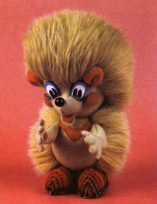
- Показать, как ежик фырчит (прикусываем верхними зубками нижнюю губу : ф-ф).
- А теперь фырчит ежонок (улыбнулись, прикусили верхними зубками нижнюю губу: фь-фь).
- Покажи, как Ежик кушает яблоко (надуваем по очереди щечки).
- А теперь Ежик умывается (делаем круговые движения язычком по губам).
- Покажи, что Ежику вкусно и он улыбается: и-и (в улыбке показать сомкнутые зубки).
- А теперь ежик устал и зевает: а-а (широко открыли рот).

